**REPORTE EDA**

Se encontró que los periodos de las tablas son trimestrales.

Existen pares de tablas en donde se podría obtener los mismos datos solo usando 1 de ellos lo cual hace redundante usar todas las tablas.

Se escogieron 4 tablas de donde se obtendrá los KPIS a utilizar.

**1.- Tabla “Internet_Penetración”:**

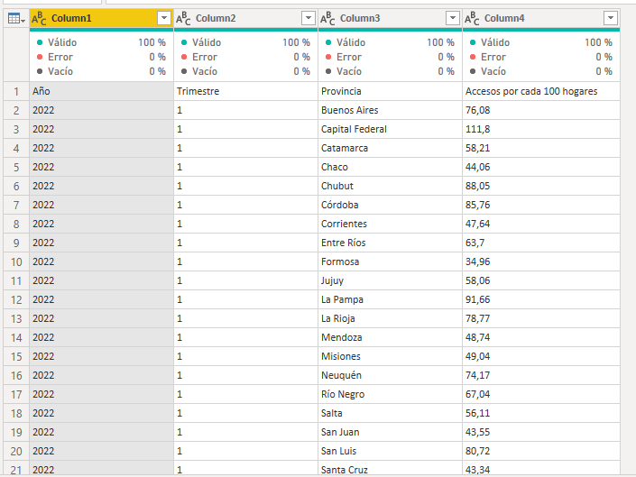

* No presenta valores nulos.
* No presenta errores.
* No presenta vacíos.

Los tipos de datos para cada columna son:

* Año: Cualitativa, polinómica.
* Trimestre: Cualitativa, polinómica.
* Provincia: Cualitativa, polinómica.
* Accesos por cada 100 hogares: cuantitativa, continua.

**Transformación:**

* Accesos por cada 100 hogares: De decimales(ARG) a decimales power BI.

Finalmente, la tabla queda así:

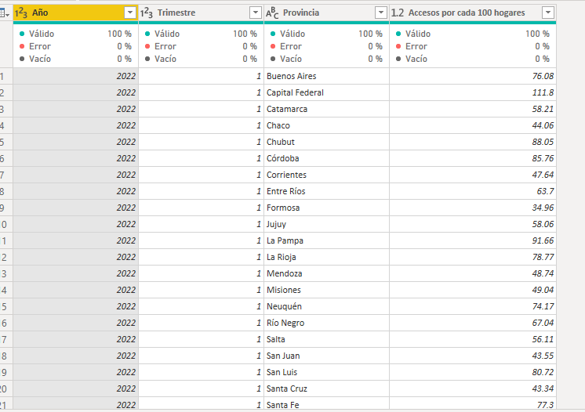

**Tendencia de datos:**

El número de Accesos por cada 100 hogares tiende a crecer con el tiempo.

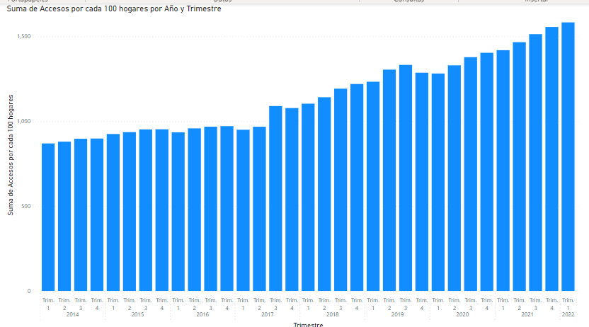

El KPI a utilizar tendrá como objetivo que se tenga un aumento de accesos con respecto a un periodo anterior.

**2.- TABLA Internet_Ingresos:**

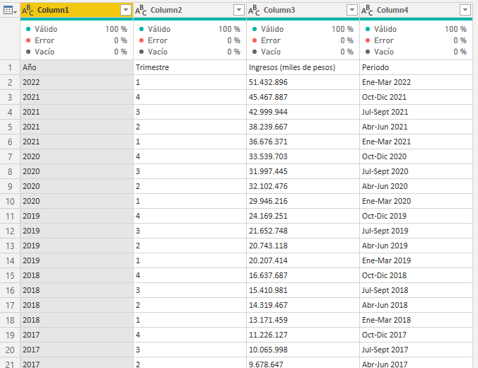

* No presenta valores nulos.
* No presenta errores.
* No presenta vacíos.

Los tipos de datos para cada columna son:

* Año: Cualitativa, polinómica.
* Trimestre: Cualitativa, polinómica.
* Ingresos (miles de pesos) : cuantitativa, continua.
* Periodo: Cualitativa, polinómica.

**Transformación:**

De la columna Ingresos (miles de pesos) : punto separador de miles (ARG) a número power BI

Finalmente obtenemos la siguiente tabla:

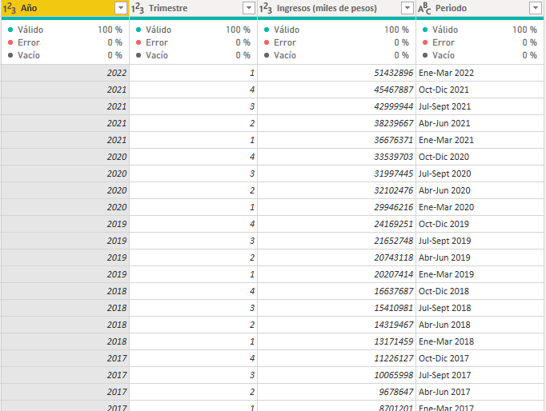

**Tendencia de datos:**

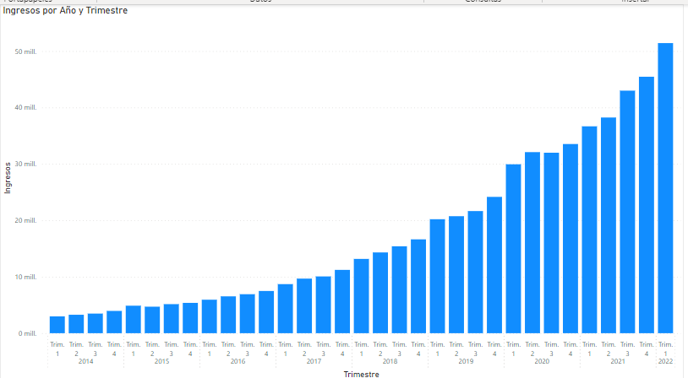

Los ingresos tienden a crecer conforme pasa el tiempo

El KPI a utilizar será el que tenga como objetivo superar el ingreso de un periodo anterior.

**3.- TABLA histórico_velocidad_internet**

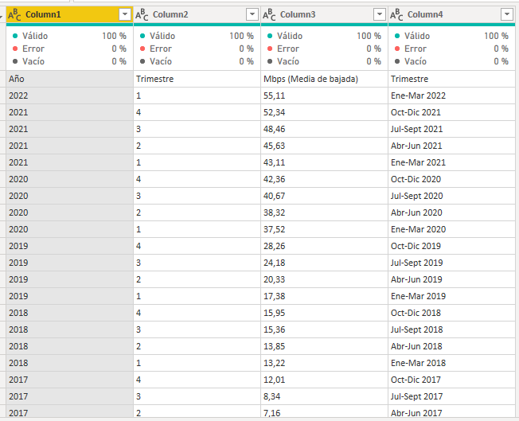

* No presenta valores nulos.
* No presenta errores.
* No presenta vacíos.

Los tipos de datos para cada columna son:

* Año: Cualitativa, polinómica.
* Trimestre: Cualitativa, polinómica.
* Mbps: Cuantitativa, continua
* Trimestre_1: Cualitativa, polinómica.

**Transformación:**

Mbps (Media de bajada): coma decimal (ARG) a punto decimal Power BI

Finalmente obtenemos la siguiente tabla:

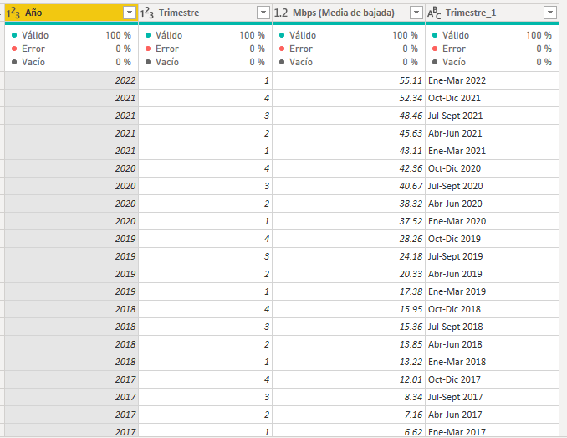

**Tendencia de datos:**

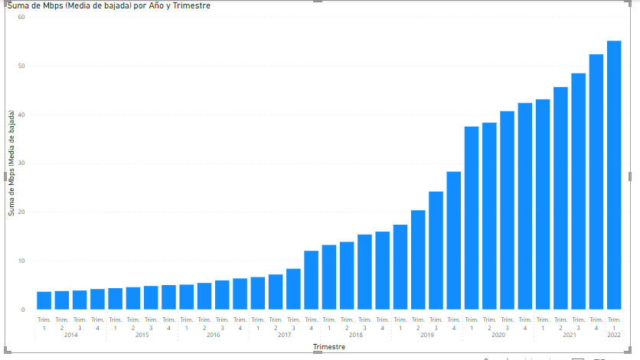

La Media de bajada tiende a subir al pasar el tiempo

El KPI a utilizar será el que tenga como objetivo superar la media de bajada de un periodo anterior.

**4.- TABLA INTERNET_BAF**

* No presenta valores nulos.
* No presenta errores.
* No presenta vacíos.

Los tipos de datos para cada columna son:

* Año: Cualitativa, polinómica.
* Trimestre: Cualitativa, polinómica.
* Banda ancha fija: Cuantitativa, discreta
* Dial up: Cuantitativa, discreta.
* Total: Cuantitativa, discreta.
* Periodo: Cualitativa, polinómica.

**Transformación:**

Banda ancha fija: puntos separadores de mil (ARG) a números power BI

Dial up: puntos separadores de mil (ARG) a números power BI

Total: puntos separadores de mil (ARG) a números power BI

Finalmente obtenemos la siguiente tabla:

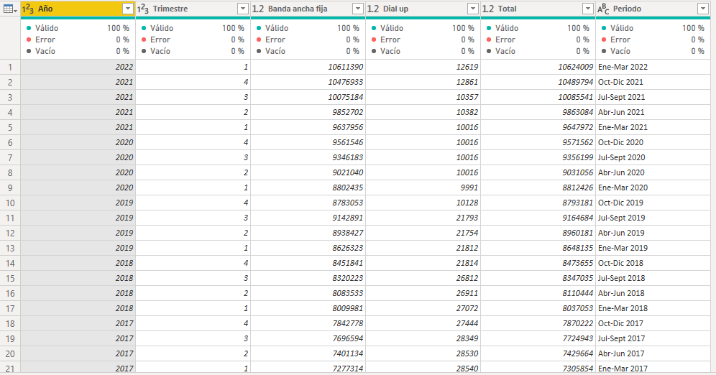

**Tendencia de datos :**

El uso de la tecnología Dial up tiende a decrecer con el pasar del tiempo.

El KPI a utilizar será el que tenga como objetivo la disminución del uso de la tecnología Dial up respecto a un periodo anterior.